Муниципальное бюджетное дошкольное общеобразовательное учреждение «Центр Развития Ребенка - детский сад №60»
г.Северск, Томской обл.

Конспект интегрированного занятия «Как работает термометр» в рамках НОД «Познание « и «Художественное творчество»
для детей старшей группы

Автор: Волкова Любовь Сергеевна
Воспитатель

г. Северск- 2012г.
Конспект интегрированного занятия
в рамках НОД «Познание « и «Художественное творчество»

Тема: Как работает термометр
Программное содержание:
познакомить с работой термометра
учить выдвигать предположения, формулировать проблему, делать выводы, анализировать;
закреплять представления о воде, ее свойствах, знания оборудования; формировать знания правил безопасного поведения при проведении опытов; развивать мелкую моторику рук, мышление, память, воображение, любознательность, наблюдательность; активизировать словарь.
воспитывать аккуратность при проведении опытов.

Словарная работа: термометр, оборудование, модель.
Предварительная работа:
Материал: термометр для воды, лоток для термометра, синяя и оранжевая миски, холодная и горячая (в чайнике) вода, тряпочки, фартук, чепчик, алгоритм выполнения опыта, рабочая карта, модели термометра на альбомном листе по количеству детей, фломастеры.
Ход опыта
-Ребята, сегодня мы с вами будем ставить опыты, как настоящие ученые. Давайте наденем одежду для опытов (дети надевают фартуки, чепчики и садятся за столы)

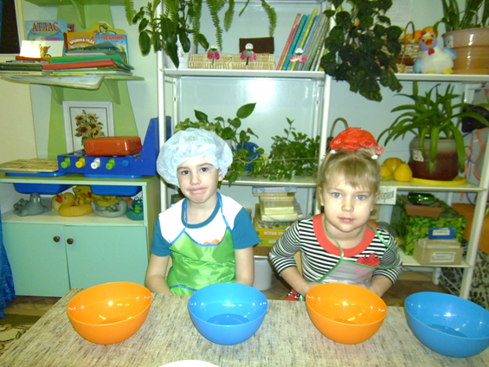

-Я прочитаю вам предложение, а вы угадайте, о чем идет речь
-Что нас окружает, но не создано руками человека? (природа)
-Какая бывает природа? (живая и неживая)
-Какие признаки живого вам известны? (живое рождается, питается, растет, размножается, дышит, умирает)
-Назовите объекты неживой природы (вода, воздух, …

-О чем пойдет речь в загадке?
Меня пьют,
Меня льют,
Всем нужна я,
Кто такая? (вода)
-Скажите, где в природе встречается вода? (озеро, река, море…)
(На мольберте - рабочая карта, помощью которой дети вспоминают, где в природе есть вода, показать после ответов – для дополнения)

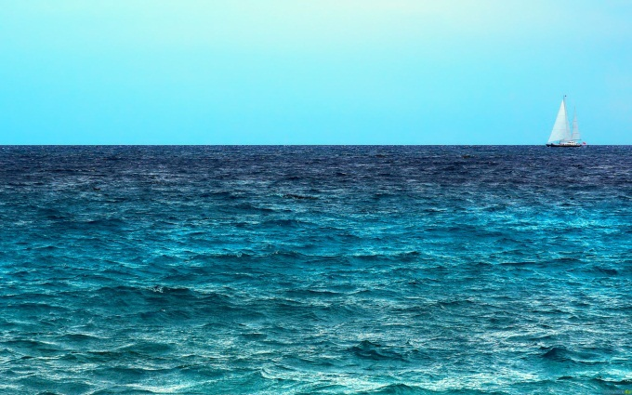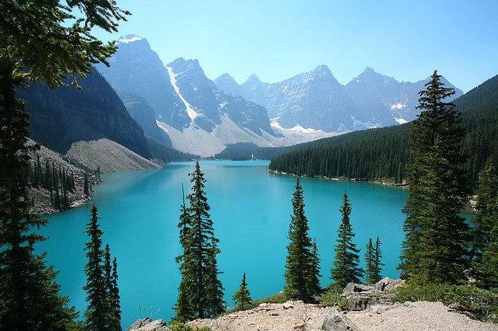

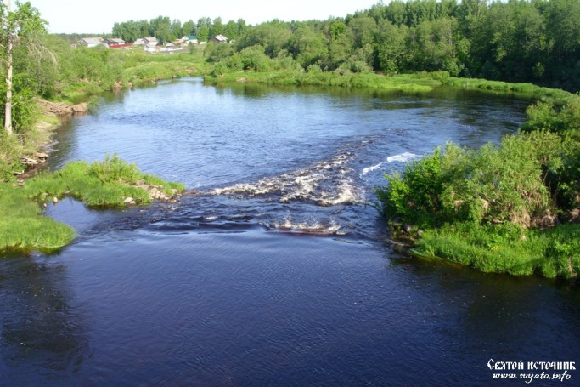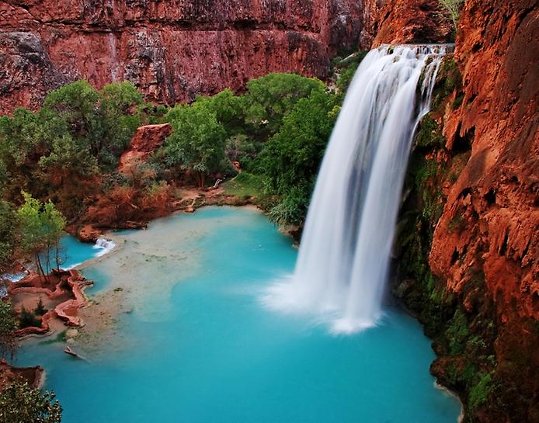

-Какие свойства воды вы знаете? (бесцветная, без запаха, прозрачная, жидкая, без веса…)
-Сегодня, как я уже, говорила, мы будем ставить опыты как настоящие ученые.
-Посмотрите, что у вас на столе?(оборудование)
-Что такое оборудование?(то, что нам понадобится для опытов)
-Перечислите оборудование, с которым будем сегодня работать(2 миски….)
-Для чего нам оранжевая миска?(для горячей воды)
-Синяя?(для холодной)
-Давайте отдохнем перед опытами(дети выходят из-за стола на ковер)
На разминку становись!
Вправо, влево покрутись!
1,2,3 не отставай!(вращение туловищем)
А теперь ходьба на месте,
1.2,3,1,2.3 Нам все очень интересно!
Сядь за стол и замри!

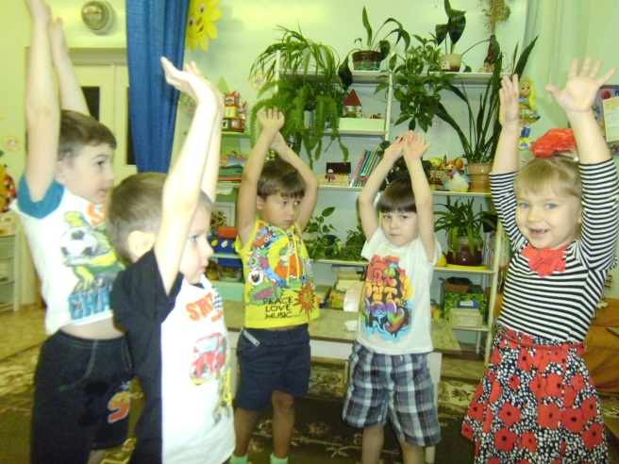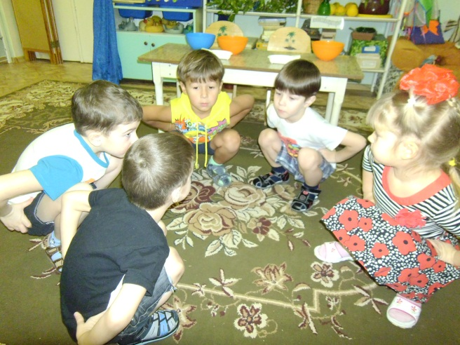

-Продолжим, кто знает, что лежит в лотке? (термометр)
-Для чего нужен термометр?
-Правильно, с помощью термометра можно измерить температуру тела, воздуха, воды. Сегодня мы узнаем, как работает водный термометр.
-Давайте рассмотрим его. Из каких частей он состоит? (корпус, шкала, окрашенная в красный цвет жидкость, которая реагирует на температуру воды, на шкале цифры- 0 и другие…

-Какой стороной будем опускать в воду?(той, где стоит цифра 0)

-Перед работой предлагаю рассмотреть алгоритм опыта или схему последовательности нашей работы.

-Что изображено на схеме? (чашки,…)
-Что означает снежинка?(что в чашке- холодная вода)
-Что означает красная капля?(горячая вода)
-Сначала красная капля нарисована сверху. Что это значит? (что в чашку надо налить горячую воду)
-Как вы думает, что означает красная капля на чашке? (горячая вода налита в чашку и надо быть осторожнее)
Дети рассматривают схему и рассуждают.

-Прежде чем начать работать, вспомним правила работы с водой.
Физическая пауза (дети повторяют слова и согласовывают их с движениями)

Коль с водой имеем дело.
Рукава засучим смело.
Пролил воду –не беда.
Тряпка под рукой всегда.

Фартук-друг, он нам помог
И никто здесь не промок.

-Итак, приступаем к работе. Сначала опускаем термометр в синюю чашку и наблюдаем, что происходит с красным столбиком на термометре?(ответы детей)
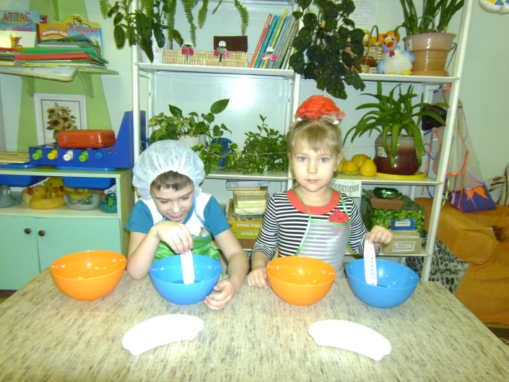

-Почему так происходит?
-А как вы думаете, что будет с красным столбиком, если опустить термометр в горячую воду?(предположения детей)
-Предлагаю проверить ваши предположения.

Отодвиньте оранжевые миски на край стола, я налью в них горячую воду. А теперь очень аккуратно. Опускаем термометр в горячую воду.

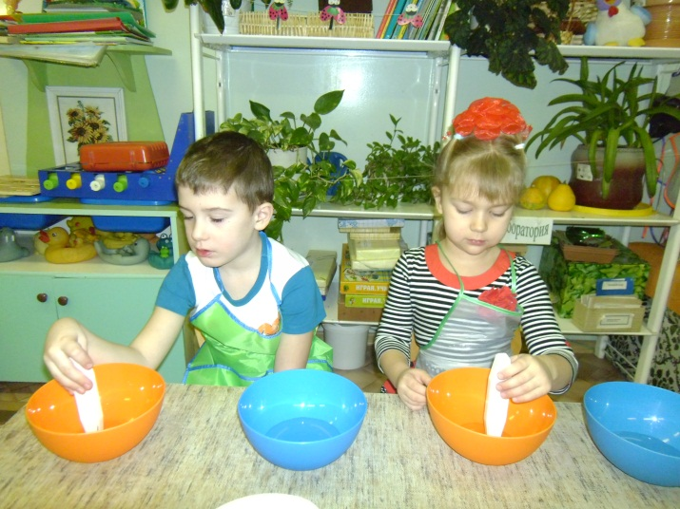

-Что происходит? (красная жидкость поднялась вверх)
-Почему?
(тепло нагревает жидкость, и когда жидкость нагревается , она поднимается из шарика вверх по трубке)- вывод
-Молодцы!
Наш опыт закончен. Вы сегодня были как настоящие ученые.

-Ты работу завершил - все на место положил? (Проверьте порядок на столе- воспитатель убирает миски с горячей водой)

-Ребята, давайте вспомним, что мы сегодня узнали?(как работает термометр)
-В какой воде столбик термометра поднимается?(ответы детей)
-Что происходит с красным столбиком в холодной воде?
-В горячей?

-Сейчас мы с вами сами сделаем модель термометра. Я каждому из вас дам
лист бумаги с рисунком.
- Что на нем изображено?(корпус термометра)
-Чего не хватает на модели термометра?(шкалы с красной жидкостью)
Давайте нарисуем ее и у нас получится модель термометра.

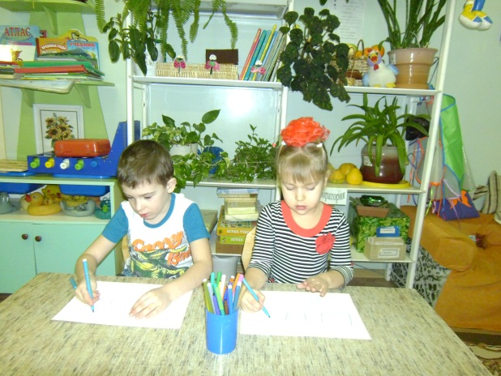

-Молодцы! Занятие окончено.

Список использованных источников:

- Алябьева Е.А. Итоговые дни по лексическим темам. КН.1-3, М.,2007
- 2.Громова О.Е. Стихи и рассказы о растительном мире, М., 2007
- 3.Николаева С.Н. Воспитание экологической культуры в дошкольном детстве, М.,1995
- 3.Рыжова Н.А. Наш дом природа: Программа и блок занятий «Дом под крышей голубой»
- Шорыгина Т.А. Стихи и сказки о родной природе, М..2005
- http://yandex.ru
- Фотографии, сделанные автором разработки

